Analisis Spasial Tingkat Bahaya Erosi pada DAS Bone-Gorontalo Tahun 2013 dan 2023 Menggunakan Metode Usle
Yusfriandi Dwi Ariesna ^{1*}, Frandika K. Toiyo ², Rahmawati A. Damiti ³,
Fitryane Lihawa ⁴, Iswan Dunggio ⁵
¹⁻³ Program Studi Magister Kependudukan dan Lingkungan Hidup, Pasca Sarjana, Universitas Negeri Gorontalo, Indonesia
⁴⁻⁵ Program Studi Ilmu Lingkungan, Fakultas MIPA, Universitas Negeri Gorontalo, Indonesia

Alamat: Jl. Jend. Sudirman No.6, Dulalowo Tim., Kota Tengah, Kota Gorontalo
Korespondensi penulis: yusfriandi@gmail.com

Abstract. This research aims to analyze the erosion hazard level in the Bone-Gorontalo River Basin (DAS) using the Universal Soil Loss Equation (USLE) for the years 2013 and 2023. The data utilized in this study is secondary, consisting of official documents, scientific articles, and information from statistical agencies. A qualitative descriptive research method is applied to provide an in-depth overview of changes in soil erosion conditions. The analysis results show that the area classified as very light (Class I) increased from 3,873.84 hectares in 2013 to 5,404.92 hectares in 2023, reflecting an improvement in soil conditions. Although there was an increase in the light category (Class II), areas in the moderate (Class III) and heavy (Class IV) categories also saw an increase, indicating a need for further intervention. The total annual erosivity decreased from 1,180.70 to 766.65, indicating a positive response to climate change and improved land management. This study recommends more intensive conservation actions to reduce erosion risks, especially in areas that remain vulnerable.

Keywords: Erosion hazard level, River Basin, Bone Gorontalo

Abstrak. Penelitian ini bertujuan untuk menganalisis tingkat bahaya erosi pada Daerah Aliran Sungai (DAS) Bone-Gorontalo dengan menggunakan metode Universal Soil Loss Equation (USLE) pada tahun 2013 dan 2023. Data yang digunakan dalam penelitian ini adalah data sekunder, mencakup dokumen resmi, artikel ilmiah, dan informasi dari lembaga statistik. Metode penelitian deskriptif kualitatif diterapkan untuk memberikan gambaran mendalam tentang perubahan kondisi erosi tanah. Hasil analisis menunjukkan bahwa luas area yang tergolong dalam kategori sangat ringan (Kelas I) meningkat dari 3.873,84 ha pada tahun 2013 menjadi 5.404,92 ha pada tahun 2023, mencerminkan perbaikan kondisi tanah. Walaupun terdapat peningkatan pada kategori ringan (Kelas II), area dalam kategori sedang (Kelas III) dan berat (Kelas IV) juga mengalami peningkatan, yang menunjukkan perlunya intervensi lebih lanjut. Total erosivitas tahunan menurun dari 1.180,70 ke 766,65, mengindikasikan respons positif terhadap perubahan iklim dan pengelolaan lahan yang lebih baik. Penelitian ini merekomendasikan tindakan konservasi yang lebih intensif untuk mengurangi risiko erosi, terutama di area yang masih rentan.

Kata kunci: Tingkat bahaya erosi, Daerah Alirah Sungai, Bone Gorontalo

- LATAR BELAKANG
Erosi tanah terjadi akibat kombinasi berbagai faktor, termasuk curah hujan, penggunaan lahan yang tidak berkelanjutan, dan kurangnya vegetasi penutup. Ketika curah hujan tinggi, air dapat mengikis permukaan tanah, terutama di area yang tidak tertutup vegetasi. Pengelolaan lahan yang tidak tepat, seperti deforestasi dan penggunaan pupuk kimia yang berlebihan, memperburuk kondisi ini. Oleh karena itu, penting untuk melakukan analisis tingkat bahaya erosi (TBE) sebagai langkah awal dalam perencanaan dan pengelolaan DAS yang efektif (Rahayu, S. 2023)..
DAS Bone-Gorontalo merupakan wilayah yang kaya akan sumber daya alam, namun juga rentan terhadap erosi. Aktivitas manusia, seperti pertanian dan pembangunan infrastruktur, sering kali mempengaruhi stabilitas tanah. Penelitian ini akan mengeksplorasi bagaimana aktivitas ini telah berdampak pada tingkat bahaya erosi, serta langkah-langkah yang dapat diambil untuk mengurangi risiko tersebut (Hasan & Jamil, 2022).
Salah satu metode yang umum digunakan untuk menganalisis tingkat erosi adalah Universal Soil Loss Equation (USLE). Metode ini memungkinkan penilaian kuantitatif terhadap potensi erosi di suatu wilayah. Dengan menggunakan rumus USLE, peneliti dapat menghitung estimasi kehilangan tanah berdasarkan faktor-faktor seperti curah hujan, jenis tanah, kemiringan lereng, dan tutupan vegetasi (Arsyad, 2009). Informasi ini sangat berharga untuk pengambilan keputusan dalam pengelolaan lahan.
Penelitian ini bertujuan untuk menganalisis tingkat bahaya erosi pada DAS Bone-Gorontalo dengan membandingkan data dari tahun 2013 dan 2023. Dengan pendekatan ini, diharapkan dapat diperoleh gambaran yang jelas tentang perubahan kondisi erosi tanah selama dekade terakhir. Hasil analisis ini diharapkan dapat memberikan dasar bagi tindakan konservasi yang lebih efektif (Fitriani & Ramadhan, 2021).
Penelitian ini diharapkan dapat memberikan kontribusi bagi upaya konservasi dan pengelolaan lahan di wilayah DAS Bone-Gorontalo dan merupakan langkah awal dalam mewujudkan pengelolaan DAS yang lebih baik. Dengan hasil yang diperoleh, diharapkan dapat menjadi referensi bagi penelitian lebih lanjut dan kebijakan pengelolaan sumber daya alam di Indonesia.

- KAJIAN TEORITIS
Erosi tanah merupakan salah satu masalah lingkungan yang serius, terutama di daerah yang memiliki curah hujan tinggi dan pengelolaan lahan yang tidak berkelanjutan. Erosi dapat mengakibatkan kehilangan lapisan tanah subur, yang berdampak pada produktivitas pertanian dan kualitas lingkungan. Menurut Suprayogi et al. (2021), erosi tanah di Indonesia seringkali dipicu oleh aktivitas pertanian yang tidak berkelanjutan. Penelitian mereka menunjukkan bahwa lahan yang dikelola dengan praktik pertanian konvensional memiliki tingkat erosi yang lebih tinggi dibandingkan dengan lahan yang dikelola secara berkelanjutan.
Erosi tanah dapat dipengaruhi oleh berbagai faktor, termasuk curah hujan, penggunaan lahan, dan vegetasi penutup. Menurut Rahayu (2023), pengelolaan lahan yang tidak berkelanjutan, seperti deforestasi, dapat memperburuk kondisi tanah dan meningkatkan tingkat erosi. Penelitian sebelumnya menunjukkan bahwa daerah dengan tutupan vegetasi yang baik cenderung memiliki tingkat erosi yang lebih rendah dibandingkan dengan daerah yang gundul.
Erosi angin terjadi di daerah kering dan gundul, di mana angin dapat mengangkat partikel tanah dan mengangkutnya ke jarak yang jauh. Hal ini sangat berbahaya bagi lahan pertanian, karena dapat mengurangi ketebalan lapisan tanah subur (Bennett, 2016). Erosi mekanis, di sisi lain, sering kali disebabkan oleh aktivitas manusia, seperti penggembalaan hewan dan pembangunan infrastruktur yang mengganggu struktur tanah.
Bahaya erosi tanah terhadap lingkungan sangat signifikan. Erosi dapat menyebabkan sedimentasi di sungai dan danau, yang mengganggu ekosistem akuatik. Selain itu, erosi juga dapat mengakibatkan pencemaran air akibat bahan kimia dan pestisida yang terbawa oleh air hujan. Menurut Lal (2011), erosi tanah berkontribusi terhadap peningkatan kejadian banjir dan bencana alam lainnya, yang dapat merugikan masyarakat dan ekosistem. Penelitian oleh Arifin et al. (2022) juga menekankan bahwa erosi tanah dapat menyebabkan kerugian ekonomi yang besar, terutama di sektor pertanian.
Pentingnya konservasi tanah tidak dapat diremehkan, tindakan konservasi yang lebih intensif untuk mengurangi risiko erosi, terutama di daerah yang masih rentan. Langkah-langkah seperti reboisasi, penggunaan metode pertanian berkelanjutan, dan pengelolaan air yang baik dapat membantu memperbaiki kondisi tanah (Fitriani & Ramadhan, 2021).

- METODE PENELITIAN
Jenis Penelitian
Jenis penelitian adalah penelitian deskriptif kualitatif. Penelitian ini bertujuan untuk mendeskripsikan dan memahami fenomena sosial atau perilaku manusia dengan cara yang mendalam.
Data dan Sumber Data
Sumber data dalam penelitian ini adalah data sekunder, yang mencakup
- Kebijakan, laporan tahunan, dan dokumen pemerintah yang relevan
- Penelitian sebelumnya yang dipublikasikan di jurnal akademik
- Referensi yang berhubungan dengan topik yang diteliti
- Informasi dari lembaga statistik atau organisasi terpercaya
Teknik Pengumpulan Data
Teknik pengumpulan data diantaranya mengkaji literatur dan dokumen yang relevan untuk mendapatkan informasi, menganalisis isi dokumen dan artikel untuk menemukan tema dan pola yang berkaitan dengan penelitian dan menelaah data dari sumber statistik yang dapat mendukung analisis.
Analisis Data
Data yang telah dikumpulkan akan dianalisis dengan mengelompokkan data ke dalam kategori yang relevan, menafsirkan data untuk menemukan makna dan pola yang muncul dan menggunakan beberapa sumber data untuk memverifikasi informasi.

- HASIL DAN PEMBAHASAN
Indeks Erosivitas Hujan (R)
Ukuran seberapa kuat energi dari air hujan yang menyebabkan terkupas dan terangkutnya partikel – partikel tanah ke tempat yang lebih rendah.
Tabel 1. Data Curah Hujan Tahun 2013
Bulan | Curah Hujan (cm) | Erosivitas Bulanan
Januari | 14,80 | 86,29
Februari | 15,20 | 89,47
Maret | 11,00 | 57,64
April | 15,27 | 90,04
Mei | 30,79 | 233,68
Juni | 9,91 | 50,01
Juli | 24,70 | 173,17
Agustus | 16,10 | 96,76
September | 3,72 | 13,19
Oktober | 20,20 | 131,73
November | 10,80 | 56,21
Desember | 16,80 | 102,52
Erosivitas Tahunan |  | 1.180,70
Sumber : Data Primer Diolah (BPS)

Tabel 2. Data Curah Hujan Tahun 2023
Bulan | Curah Hujan (cm) | Erosivitas Bulanan
Januari | 12,79 | 70,75
Februari | 18,77 | 119,21
Maret | 16,25 | 97,98
April | 18,74 | 118,95
Mei | 7,87 | 36,55
Juni | 6,36 | 27,36
Juli | 3,81 | 13,63
Agustus | 0,05 | 0,04
September | 2,60 | 8,11
Oktober | 1,16 | 2,70
November | 25,61 | 181,90
Desember | 15,20 | 89,47
Erosivitas Tahunan |  | 766,65
Sumber : Data Primer Diolah (BPS)
Data curah hujan untuk tahun 2013 menunjukkan variasi yang signifikan, bulan Mei mencatat curah hujan tertinggi (30,79 cm) dan erosivitas bulanan 233,68. Sebaliknya, September memiliki curah hujan terendah (3,72 cm) dan erosivitas bulanan yang minim (13,19). Total erosivitas tahunan untuk tahun 2013 adalah 1.180,70, menunjukkan risiko erosi yang tinggi. Pada tahun 2023, meskipun curah hujan tertinggi terjadi pada bulan November (25,61 cm) dengan erosivitas bulanan 181,90, total erosivitas tahunan menurun menjadi 766,65. Hal ini menunjukkan adanya perubahan dalam pola curah hujan yang dapat mempengaruhi tingkat bahaya erosi.
Perbandingan antara total erosivitas tahun 2013 dan 2023 menunjukkan penurunan yang signifikan. Penurunan dari 1.180,70 menjadi 766,65 dapat diinterpretasikan sebagai respons terhadap perubahan iklim dan pengelolaan lahan yang lebih baik.
Pola curah hujan yang berubah antara kedua tahun menunjukkan bahwa faktor iklim memainkan peran penting dalam proses erosi. Penyimpangan curah hujan dapat berdampak langsung pada kemampuan air hujan untuk mengikis dan mengangkut partikel tanah.
Indeks Erodibilitas Tanah (K)
Menunjukkan resistensi partikel tanah terhadap pengupasan dan transportasi partikel – partikel tanah oleh hantaman energy kinetic dari air hujan.
Tabel 3. Indeks Erodibilitas Tanah
Infiltrasi | Jenis Tanah | Nilai K
Cukup lambat | ALUVIAL | 0,5
Cepat sampai sangat cepat | ANDOSOL | 0,28
Cepat sampai sangat cepat | ANDOSOL | 0,28
Cukup lambat | LATOSOL | 0,39
Sangat lambat sampai lambat | LITOSOL | 0,6
Sangat lambat sampai lambat | LITOSOL | 0,6
Sedang | PODSOLIK | 0,49
Sumber : BPDASHL Bone Bolango-Gorontalo
Andosol dengan nilai K 0,28, tanah jenis ini menunjukkan erodibilitas yang rendah, membuatnya cukup tahan terhadap erosi. Andosol biasanya memiliki struktur yang baik dan kemampuan infiltrasi yang tinggi, sehingga mampu menyerap air hujan dengan efektif dan mengurangi limpasan.
Aluvial dengan nilai K 0,50 menunjukkan bahwa tanah aluvial memiliki erodibilitas sedang. Meskipun dapat menyimpan air, tanah ini masih berisiko mengalami erosi terutama saat curah hujan tinggi.
Latosol dan Podsolik, masing-masing memiliki nilai K 0,39 dan 0,49, yang menunjukkan tingkat erodibilitas yang cukup. Keduanya dapat terpengaruh oleh kondisi kelembapan dan pengelolaan lahan yang tidak tepat.
Litosol dengan nilai K tertinggi 0,60, litosol menunjukkan potensi erosi yang tinggi. Tanah ini umumnya memiliki sifat fisik yang kurang baik untuk pertanian, sehingga lebih rentan terhadap pengikisan, terutama di area dengan curah hujan tinggi.
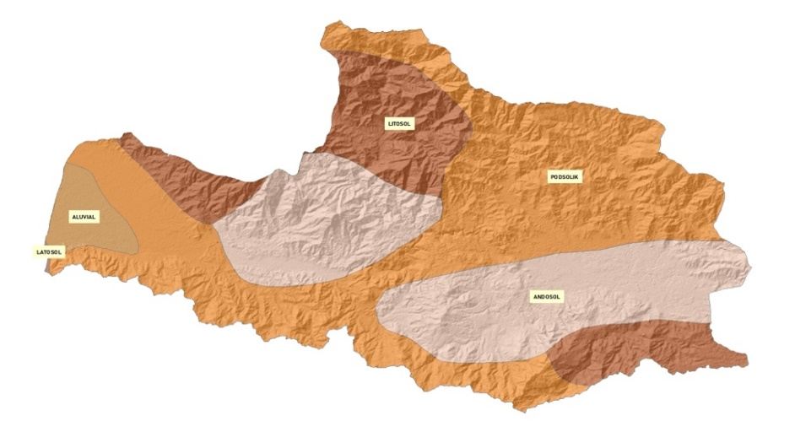

Gambar 1. Peta Indeks Erodibilitas Tanah (K) DAS Bone-Gorontalo
Indeks Panjang Lereng & Kemiringan Lereng (L dan S)
Indeks Panjang lereng & kemiringan lereng didefinisikan oleh Arsyad (2009) sebagai berikut:
Faktor panjang lereng (L) merupakan perbandingan antara tingkat erosi tanah pada panjang lereng tertentu dengan tingkat erosi tanah pada panjang lereng 22,1 meter dalam kondisi yang serupa.
Sementara itu, faktor kemiringan lereng (S) adalah perbandingan antara tingkat erosi tanah pada kemiringan tertentu dengan tingkat erosi tanah pada kemiringan 9% dalam kondisi yang identik.
Berdasarkan berbagai Pustaka, nilai factor L dan S dapat disatukan berdasarkan karakteristik kelerengan suatu unit lahan sebagai berikut:
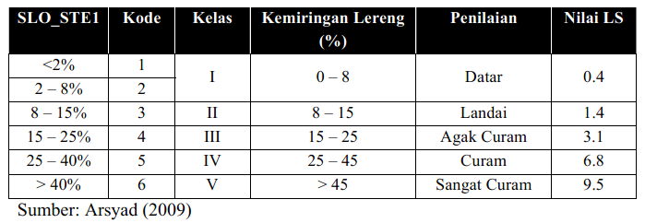

Gambar 2. Indeks Panjang Lereng & Kemiringan Lereng

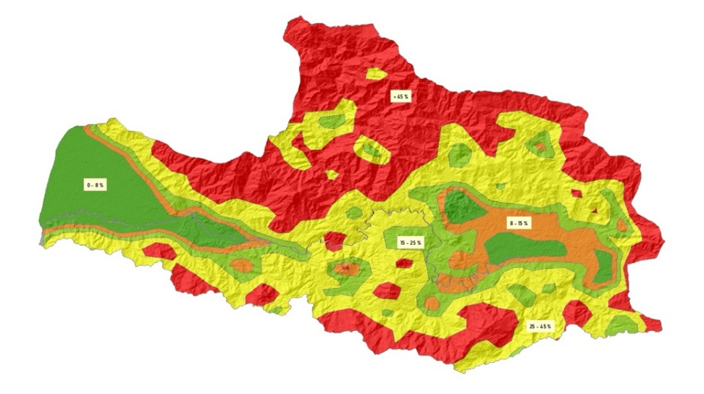

Gambar 3. Peta Indeks Panjang Lereng & Kemiringan Lereng
(L Dan S) Das Bone-Gorontalo

Indeks Tutupan dan Perlakuan Konservasi Tanah (C dan P)
Faktor vegetasi penutup tanah adalah perbandingan antara tingkat erosi tanah pada panjang lereng tertentu dengan tingkat erosi pada lahan yang tidak memiliki penutup sama sekali dalam kondisi yang serupa (Arsyad, 2009).
Faktor C menggambarkan pengaruh keseluruhan dari vegetasi, serasah, kondisi permukaan tanah, dan pengelolaan lahan terhadap jumlah tanah yang hilang akibat erosi.
Tabel 4. Indeks Tutupan dan Perlakuan Konservasi Tanah
Tutupan Lahan | Tutupan Lahan (Tlahan) | Nilai C
Tubuh Air | Tubuh Air | 0.0004
Permukiman | Permukiman | 0.01
Bandara / Pelabuhan | Permukiman | 0.01
Hutan Lahan Kering Sekunder | Hutan | 0.1
Hutan Tanaman | Hutan | 0.1
Semak Belukar | Hutan | 0.1
Pertanian Lahan Kering | Pertanian | 0.1
Pertanian Lahan Kering Campuran | Pertanian | 0.1
Perkebunan | Pertanian | 0.1
Rawa | Lahan Basah | 0.1
Sawah | Lahan Basah | 0.1
Lahan terbuka | Lahan Terbuka | 0.16
Pertambangan | Lahan Terbuka | 0.5
Sumber : tutupan lahan klhk/sigap.klhk
Tubuh Air dengan nilai C yang sangat rendah (0.0004) menunjukkan bahwa area dengan tutupan air memiliki risiko erosi yang minimal. Air berfungsi sebagai penahan erosi, sehingga daerah ini sangat efektif dalam menjaga stabilitas tanah.
Permukiman dengan nilai C 0.01, area permukiman memiliki potensi erosi yang rendah. Namun, kegiatan pembangunan dan penggunaan lahan yang tidak terencana dapat meningkatkan risiko erosi di area ini.
Hutan Lahan Kerin dengan nilai C 0.1 menunjukkan bahwa tutupan hutan memberikan perlindungan yang cukup baik terhadap tanah dari erosi. Keberadaan vegetasi membantu dalam menahan tanah dan memperbaiki kualitas tanah.
Pertanian Lahan Kering dengan nilai C 0.1, menunjukkan bahwa praktik pertanian yang baik dapat membantu mengurangi erosi. Namun, pertanian yang intensif dan kurangnya pemeliharaan dapat meningkatkan risiko erosi.
Lahan Terbuka dengan nilai C 0.16, lahan terbuka memiliki risiko erosi yang lebih tinggi. Kurangnya vegetasi penutup memperbesar kemungkinan tanah tererosi oleh air hujan.
Pertambangan dengan nilai C yang tinggi 0.5 menunjukkan bahwa aktivitas pertambangan memiliki dampak yang signifikan terhadap erosi tanah. Penggalian dan perubahan bentuk lahan dapat memperburuk kondisi tanah dan meningkatkan risiko erosi.
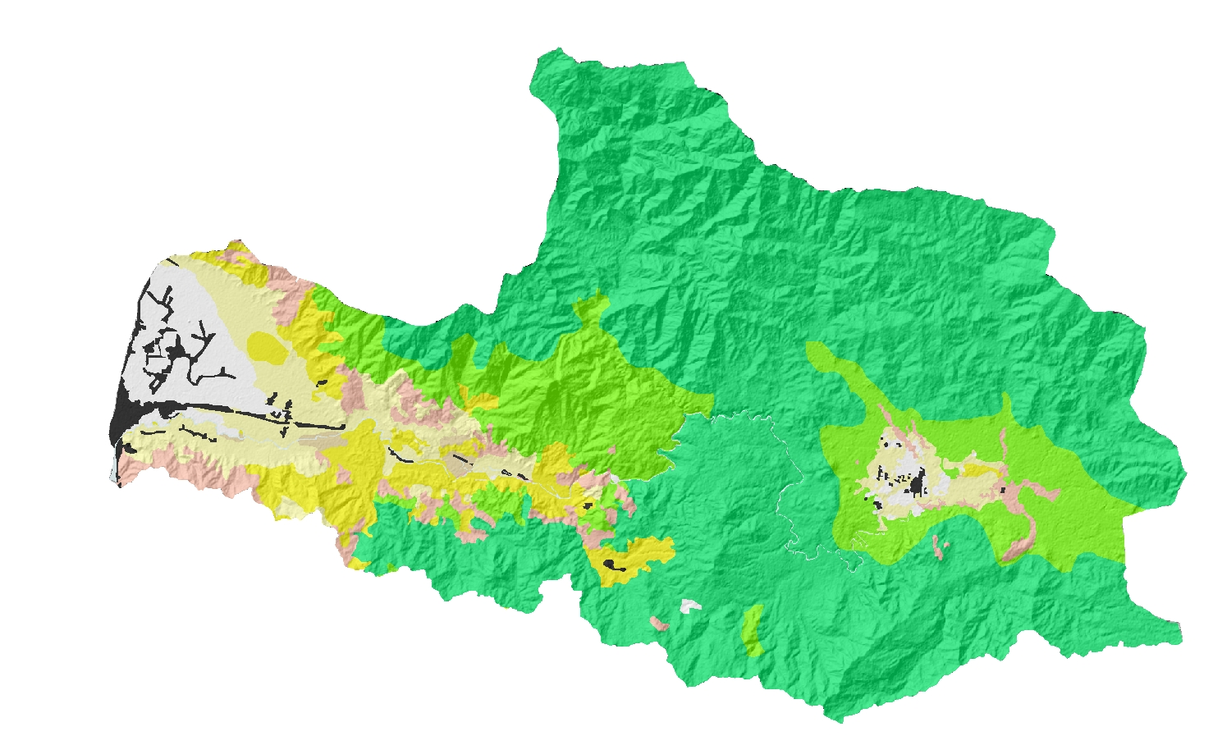
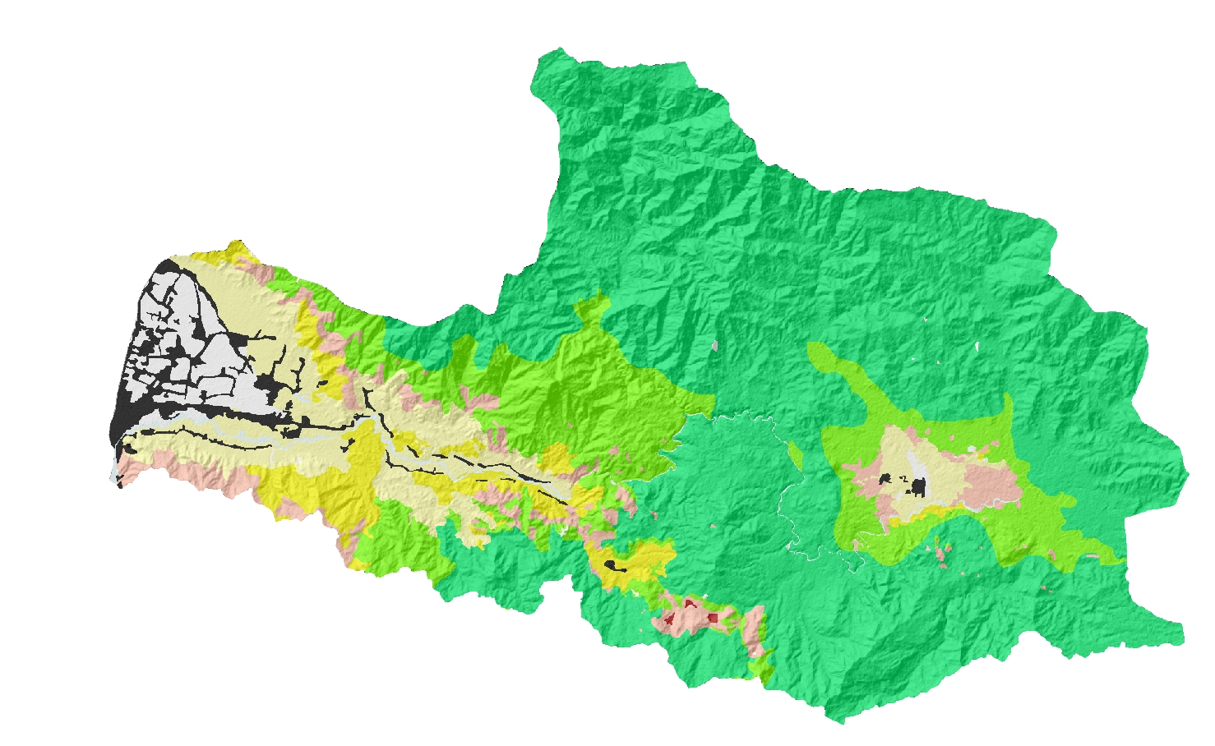

Gambar 4. Peta Indeks Tutupan dan Perlakuan Konservasi Tanah
(C dan P) DAS Bone-Gorontalo

Analisa Penentuan Laju Erosi dan Penetapan Status Tingkat Bahaya Erosi pada DAS Bone-Gorontalo Tahun 2013 dan 2023
Hasil analisis laju erosi dan penetapan status tingkat bahaya erosi pada DAS Bone-Gorontalo untuk tahun 2013 dan 2023 dapat dilihat dalam tabel berikut:
Tabel 5. Analisa Penentuan Laju Erosi dan Penetapan Status Tingkat Bahaya Erosi
Laju Erosi  (ton/ha/th) | Kelas Bahaya Erosi | Tingkat Bahaya Erosi
< 15 | I | Sangat Ringan
15 – 60 | II | Ringan
60 – 180 | III | Sedang
180 – 480 | IV | Berat
> 480 | V | Sangat Berat
Sumber : Arsyad, 2009
Tahun 2013, total laju erosi di DAS Bone-Gorontalo menunjukkan bahwa sebagian besar area berada dalam kategori bahaya erosi yang tinggi. Dengan klasifikasi nilai erosi, banyak lahan yang masuk dalam kategori III (Sedang) dan IV (Berat), menunjukkan risiko yang signifikan terhadap erosi tanah. Kelas bahaya erosi yang tinggi ini dapat disebabkan oleh beberapa faktor, termasuk curah hujan yang tinggi, pengelolaan lahan yang kurang baik, serta kurangnya vegetasi penutup yang dapat melindungi tanah dari erosi.
Tahun 2023, terjadi perubahan yang signifikan dalam status bahaya erosi. Penurunan jumlah area yang termasuk dalam kategori bahaya erosi berat (IV) menunjukkan adanya perbaikan dalam pengelolaan lahan dan praktik konservasi yang lebih baik. Meskipun demikian, masih terdapat area yang berada dalam kategori bahaya erosi sedang (III) dan ringan (II), yang menunjukkan bahwa perhatian tetap diperlukan untuk mengelola dan melindungi tanah dari erosi.
Perbandingan antara kedua tahun menunjukkan bahwa upaya konservasi dan pengelolaan lahan yang lebih baik telah memberikan dampak positif terhadap erosi tanah. Penurunan dari kategori berat menjadi sedang atau ringan menunjukkan bahwa tindakan yang diambil untuk mengurangi risiko erosi mulai membuahkan hasil. Perubahan pola curah hujan dan peningkatan kesadaran masyarakat tentang pentingnya pengelolaan tanah juga berkontribusi terhadap perbaikan.

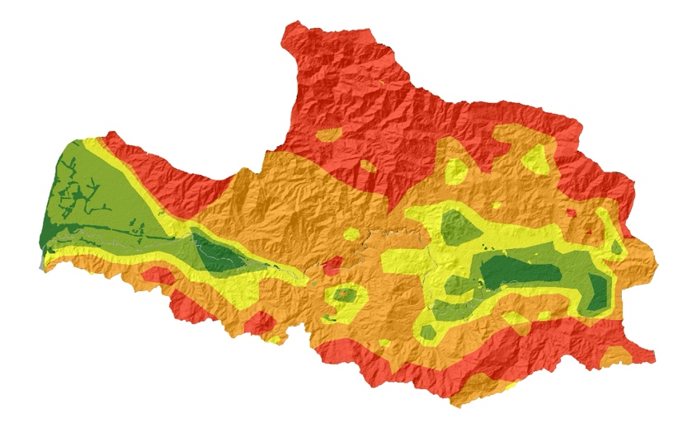

Gambar 5. Tingkat bahaya erosi tahun 2013

Analisa TBE Tahun 2013
Berdasarkan analisa tingkat bahaya erosi (TBE) untuk DAS Bone-Gorontalo pada tahun 2013, hasil yang diperoleh dapat diuraikan dalam tabel berikut:
Tabel 6. Hasil Analisa TBE Tahun 2013
Kelas Bahaya Erosi | Laju Erosi (ton/ha/thn) | Keterangan | Luas
I | <15 | Sangat Ringan | 3.873,84
II | 15 – 60 | Ringan | 12.226,61
III | 60 – 180 | Sedang | 14.473,92
IV | 180 – 480 | Berat | 38.761,05
V | >480 | Sangat Berat | 34.571,21
 |  |  | 103.906,62

Kelas I (Sangat Ringan) dengan luas 3.873,84 ha, area ini menunjukkan laju erosi yang rendah (< 15 ton/ha/thn). Hal ini mencerminkan kondisi tanah yang relatif stabil dan terlindungi dari erosi, mungkin karena tutupan vegetasi yang baik.
Kelas II (Ringan) dengan luas area yang masuk dalam kategori ringan mencapai 12.226,61 ha, menunjukkan bahwa meskipun ada risiko erosi, dampaknya tidak terlalu besar. Pengelolaan lahan yang baik dan tutupan vegetasi yang cukup masih dapat memberikan perlindungan.
Kelas III (Sedang) dengan area seluas 14.473,92 ha, mencerminkan laju erosi yang lebih signifikan dan menunjukkan bahwa tindakan pencegahan perlu ditingkatkan. Pengelolaan lahan yang tidak tepat dapat mengakibatkan peningkatan risiko erosi di masa mendatang.
Kelas IV (Berat) dengan luas 38.761,05 ha, kelas berat menunjukkan area yang sangat rentan terhadap erosi. Laju erosi antara 180 – 480 ton/ha/thn ini menandakan bahwa intervensi segera diperlukan untuk mengurangi risiko erosi, seperti penanaman vegetasi penutup dan teknik konservasi tanah.
Kelas V (Sangat Berat) dengan area seluas 34.571,21 ha dengan laju erosi lebih dari 480 ton/ha/thn menunjukkan potensi kerusakan tanah yang sangat tinggi. Ini memerlukan perhatian khusus dan tindakan konservasi yang lebih intensif, mengingat dampak yang dapat ditimbulkan terhadap lingkungan dan produktivitas pertanian.
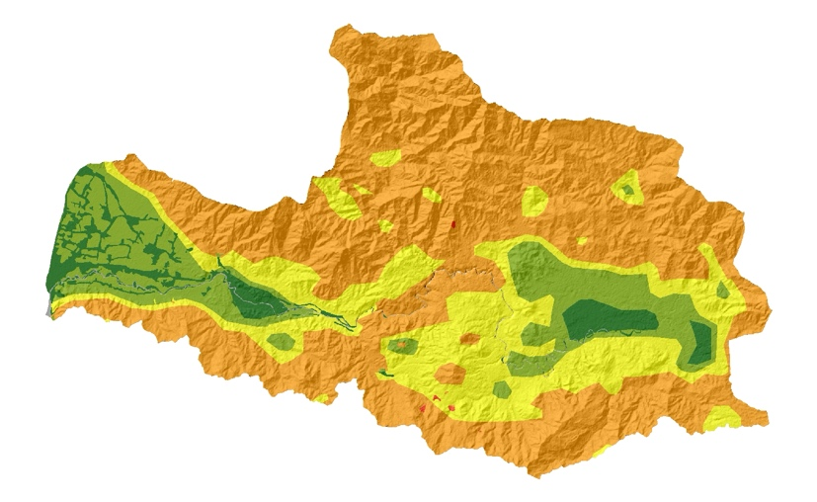

Gambar 6. Tingkat bahaya erosi tahun 2023

Analisa TBE Tahun 2023
Berdasarkan analisa tingkat bahaya erosi (TBE) untuk DAS Bone-Gorontalo pada tahun 2023, hasil yang diperoleh dapat diuraikan dalam tabel berikut:
Tabel 6. Hasil Analisa TBE Tahun 2023
Kelas Bahaya Erosi | Laju Erosi (ton/ha/thn) | Keterangan | Luas
I | <15 | Sangat Ringan | 5.404,92
II | 15 – 60 | Ringan | 13.913,32
III | 60 – 180 | Sedang | 22.631,26
IV | 180 – 480 | Berat | 61.957,28
V | >480 | Sangat Berat | 59,07
 |  |  | 103.965,84

Kelas I (Sangat Ringan) dengan luas area yang termasuk dalam kategori sangat ringan meningkat menjadi 5.404,92 ha. Ini menunjukkan adanya perbaikan dalam kondisi tanah, mungkin disebabkan oleh peningkatan tutupan vegetasi dan praktik pengelolaan lahan yang lebih baik.
Kelas II (Ringan) dengan area kategori ringan berjumlah 13.913,32 ha. Meskipun ada risiko erosi, dampaknya tetap terkelola dengan baik, menunjukkan bahwa pengelolaan lahan masih cukup efektif.
Kelas III (Sedang) dengan luas area yang masuk dalam kategori sedang meningkat menjadi 22.631,26 ha. Ini menunjukkan bahwa meskipun ada upaya konservasi, masih ada kebutuhan untuk meningkatkan tindakan pencegahan di area ini untuk mengurangi risiko erosi lebih lanjut.
Kelas IV (Berat) dengan luas 61.957,28 ha, kategori berat menunjukkan peningkatan area yang sangat rentan terhadap erosi. Hal ini menandakan bahwa intervensi yang lebih mendalam dan segera diperlukan untuk mengurangi risiko erosi di wilayah ini.
Kelas V (Sangat Berat) hanya terdapat 59,07 ha di kategori sangat berat, menunjukkan penurunan yang signifikan dibandingkan tahun sebelumnya. Ini adalah indikator positif bahwa tindakan konservasi yang diambil mulai menunjukkan hasil.
Tabel 7. Hasil Analisa
Kelas Bahaya Erosi | Laju Erosi (ton/ha/thn) | Keterangan | Luas  2013 | Luas  2023
I | <15 | Sangat Ringan | 3.873,84 | 5.404,92
II | 15 – 60 | Ringan | 12.226,61 | 13.913,32
III | 60 – 180 | Sedang | 14.473,92 | 22.631,26
IV | 180 – 480 | Berat | 38.761,05 | 61.957,28
V | >480 | Sangat Berat | 34.571,21 | 59,07
 |  |  | 103.906,62 | 103.965,84

Kenaikan Luas Area Kelas I (Sangat Ringan)
Luas area yang termasuk dalam kategori sangat ringan meningkat dari 3.873,84 ha pada tahun 2013 menjadi 5.404,92 ha pada tahun 2023. Hal ini menunjukkan adanya perbaikan dalam kondisi tanah yang mungkin disebabkan oleh peningkatan tutupan vegetasi dan praktik pengelolaan yang lebih baik.
Stabilitas Kelas II (Ringan)
Kategori ringan juga mengalami peningkatan, dari 12.226,61 ha menjadi 13.913,32 ha. Meskipun ada risiko erosi, peningkatan luas area ini menunjukkan bahwa pengelolaan lahan masih cukup efektif dalam mengurangi dampak erosi.
Peningkatan Luas Kelas III (Sedang)
Luas area dalam kategori sedang meningkat secara signifikan dari 14.473,92 ha menjadi 22.631,26 ha. Hal ini menunjukkan bahwa meskipun terdapat upaya konservasi, masih ada kebutuhan yang mendesak untuk meningkatkan tindakan pencegahan agar risiko erosi dapat diminimalisir lebih lanjut.

Peningkatan Luas Kelas IV (Berat)
Kategori berat menunjukkan peningkatan yang signifikan dari 38.761,05 ha menjadi 61.957,28 ha. Hal ini mengindikasikan bahwa lebih banyak area menjadi rentan terhadap erosi, memerlukan intervensi yang lebih mendalam dan segera untuk mengurangi risiko.
Penurunan Luas Kelas V (Sangat Berat)
Luas area yang masuk dalam kategori sangat berat menurun drastis dari 34.571,21 ha menjadi 59,07 ha. Penurunan ini merupakan indikator positif bahwa tindakan konservasi yang diambil mulai menunjukkan hasil, dan berpotensi mengurangi dampak negatif terhadap lingkungan.

- KESIMPULAN DAN SARAN
Analisis tingkat bahaya erosi (TBE) di DAS Bone-Gorontalo pada tahun 2013 dan 2023 menunjukkan perubahan yang signifikan dalam kondisi erosi tanah. Berdasarkan hasil analisis terdapat peningkatan luas area yang termasuk dalam kategori sangat ringan (Kelas I) dari 3.873,84 ha pada tahun 2013 menjadi 5.404,92 ha pada tahun 2023. Hal ini menunjukkan adanya perbaikan dalam kondisi tanah yang mungkin disebabkan oleh peningkatan tutupan vegetasi dan praktik pengelolaan lahan yang lebih baik.
Luas area dalam kategori ringan (Kelas II) juga meningkat, mencerminkan efektivitas pengelolaan lahan yang dilakukan oleh masyarakat dan pemerintah dalam mengurangi dampak erosi. Meskipun ada kemajuan, area yang termasuk dalam kategori sedang (Kelas III) dan berat (Kelas IV) mengalami peningkatan, menunjukkan bahwa masih ada tantangan yang harus dihadapi dalam pengelolaan lahan. Intervensi yang lebih mendalam dan segera diperlukan untuk mencegah penurunan kualitas tanah lebih lanjut. Luas area yang tergolong sangat berat (Kelas V) mengalami penurunan signifikan, dari 34.571,21 ha menjadi 59,07 ha, yang menunjukkan bahwa langkah-langkah konservasi yang diambil mulai membuahkan hasil.

DAFTAR REFERENSI
Arifin, Z., Setiawan, A., & Sutanto, E. (2022). Economic Impact of Soil Erosion in Agricultural Areas of Indonesia. Jurnal Ekonomi dan Lingkungan, 10(1), 15-25.
Arsyad, S. (2009). Pengelolaan Sumber Daya Alam, Jurnal Pengelolaan Sumber Daya Alam, 12(1), pp. 1-15.
Bennett, H. H. (2016). Soil Erosion and Conservation. New York: Wiley.
Fitriani, D. & Ramadhan, A. (2021). Analisis Erosi Menggunakan Metode USLE di Wilayah Perkotaan, Jurnal Lingkungan dan Pembangunan, 10(4), pp. 100-112.
Hasan, M. & Jamil, S. (2022). Dampak Perubahan Iklim Terhadap Erosi Tanah, Jurnal Ekologi dan Lingkungan, 20(1), pp. 75-85.
Lal, R. (2011). Soil Degradation by Erosion. Land Degradation & Development, 12(6), 519-539.
Poerbandono, S., dkk. (2006). Erosi Tanah dan Pengelolaan Lingkungan, Jurnal Ilmu Tanah, 8(2), pp. 30-42.
Rahayu, S. (2023). Strategi Konservasi untuk Mengurangi Erosi di DAS, Jurnal Konservasi Sumber Daya Alam, 11(2), pp. 55-67.
Suprayogi, S., Wibowo, S., & Utomo, D. (2021). Sustainable Agriculture Practices and Their Impact on Soil Erosion in Indonesia. Jurnal Pertanian Berkelanjutan, 19(2), 123-134.

